ZARZĄDZANIE PROCESAMI
WYKŁADY
I. Pojęcie i istota procesu, organizacji procesowej oraz zarządzania procesami. Ewolucja koncepcji zarządzania procesowego

1. Pojęcie i istota procesu

Podejście procesowe opiera się na założeniu, że należy optymalizować działania, mając na uwadze procesy, a nie funkcje, dlatego też proces jest naturalną determinantą osiągania wzrostu efektywności współczesnej organizacji.
Usprawnianie działania na podstawie analizy procesów pozwala na dynamizację systemu organizacyjnego.
Systemowy mechanizm funkcjonowania organizacji uświadamia jej członkom, że jest ona swoistym ekosystemem elementów o skomplikowanym układzie wzajemnych zależności. Ingerencja nawet w jeden element systemu może zburzyć logikę jego funkcjonowania i zagrozić egzystencji całości.
Podstawową zasadą, którą stosuje się do budowy konfiguracji działań zespołowych, jest ich podział na elementy, tak aby stały się zrozumiałe i możliwe do szybkiego opanowania przez człowieka.
Kategorią taką jest proces, traktowany jako dynamiczny obiekt, wokół którego buduje się system relacji wewnątrzorganizacyjnych.

- Każdą czynność lub zbiór czynności można przedstawić jako proces, w wyniku którego z pewnej wartości początkowej, czyli nakładu, otrzymujemy rezultat, a więc nakład przekształcony i wzbogacony o wartość dodaną, stanowiącą wynik procesu.
- Procesy tworzą dynamiczny obraz działania całej organizacji i dzięki temu umożliwiają w największym stopniu szybkie zmiany dostosowawcze systemu.

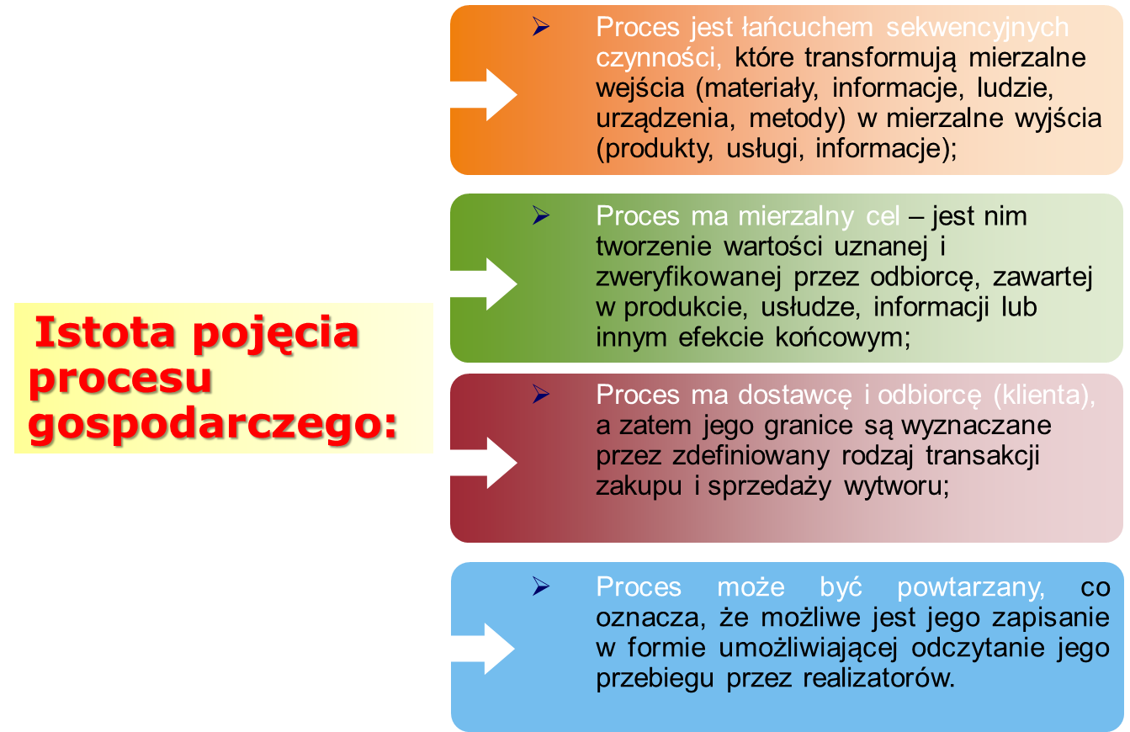

O organizacji zorientowanej na procesy można mówić gdy:
- zostały zidentyfikowane procesy, których liczba nie powinna przekraczać kilkudziesięciu,
- zbudowane zostały mapy powiązań procesów,
- istnieje system pomiaru rezultatów procesów,
- realizowany jest proces zarządzania procesami, nakierowany na ich permanentne doskonalenie.
Cechy organizacji procesowej:
- implementacja do wewnątrz organizacji zasad wzajemnych relacji w układzie klient-dostawca, co w praktyce uprawnia członków organizacji procesowej do negocjowania między sobą warunków realizacji i odbioru efektów pracy partnerów biznesowych,
- zespołowy charakter wykonywanej pracy w organizacji procesowej, co oznacza poszerzenie jej podmiotowości,
- projektowanie przebiegów operacji w procesach w dostosowaniu do kontraktu po to, aby uzyskać w maksymalnym stopniu efekt dostosowania się organizacji procesowej do złożonego poziomu spełniania oczekiwań klienta,
- uprawomocnienie realizatorów do podejmowania niezbędnych decyzji i działań w wykonywaniu operacji w procesach, co pozwala na przybliżenie klienta do wykonawcy, twórcy wartości dodanej produktu lub usługi,
- konfiguracja struktury organizacyjnej z uwzględnieniem proklienckiego ukierunkowania relacji wewnątrzorganizacyjnych.

Orientacja systemów zarządzania w kierunku procesów powstała jako odpowiedź na powszechne, statyczne spojrzenie na logikę funkcjonowania organizacji. Podział wewnętrznej struktury organizacyjnej na samodzielne piony, komórki i stanowiska usprawnia przypisywanie im zadań, kompetencji i odpowiedzialności.
Funkcjonalny podział zadań może ułatwić planowanie i kontrolę, generuje układ, w którym mają z reguły wąskie zakresy pracy. Łatwo też przypisywać koszty prowadzonej działalności wyodrębnionym jednostkom na zasadzie miejsc powstawania tych kosztów, a nie wysiłków związanych z wytworzeniem produktów i/lub usługi.
Problemy z jakimi borykają się współczesne firmy, dotyczą procesów, a nie zadań. Klienta nie interesuje, jakie zadania wykonuje dostawca, realizator kontraktu, lecz jaki jest efekt jego działań, tj. wartość, jaką otrzymuje w wyniku realizacji procesu.
Uzupełnieniem rozumienia kategorii procesu jest sformułowanie pojęcia „zadanie”.
Pojęcie procesu wyklucza w sposób jednoznaczny zadania wykonywane przez indywidualnych pracowników.
Przykładem takich pojedynczych działań może być sekretarka przepisująca listy, urzędnik z działu księgowości wkładający do kopert faktury lub robotnik przy taśmie montażowej zakładający na pojazdy koła.
Wszyscy ci pracownicy wykonują zadania, które są częścią składową procesów. Definicja pojęcia „procesu” podkreśla fakt, że procesem nie jest to, co ludzie robią – istotą jego jest seria działań lub wykonywanych zadań, które prowadzą do powstania określonego produktu.
Istnieją następujące powody, dla których firmy decydują się na reorientację wizji działania swojej firmy w kierunku rozwiązań procesowych:
- Realizowane zadania nie dotyczą wartości firmy,
- W większości firm nikt nie kieruje procesami i nikt nie jest za nie odpowiedzialny,
- W firmach panuje znaczny poziom biurokracji (np. skomplikowany obieg dokumentów czy opis zadań), który utrudnia sprawne działanie,
- W firmach powstaje wiele różnorodnych procedur i instrukcji, co sprawia, że wiedza o funkcjonowaniu jest rozproszona,
- Nikt nie potrafi skoordynować jednego, całego procesu, jest wiele osób zaangażowanych w procesy, lecz nie jest to praca jednego pionu funkcjonalnego,
- Procesy podzielone na fragmenty i wyspecjalizowane struktury są z reguły za mało elastyczne, aby firmy mogły reagować na istotne zmiany zewnętrzne,
- Brak kontroli efektywności procesów (koszty, jakość, czas).

Zarządzanie procesami jest działaniem polegającym na optymalizacji struktury elementów organizacji, ze względu na ich wpływ na kierowanie wartości ostatecznego efektu wyodrębnionych procesów. Jest to zatem dążenie do maksymalnego udziału w tej strukturze elementów dodających wartość i minimalizacji udziału operacji nieefektywnych.
W praktyce oznacza to poszukiwanie takiej struktury operacji, czyli składników procesu, która maksymalnie byłaby ukierunkowana na tworzenie wartości dodanej dla całego systemu organizacyjnego, a więc i jego poszczególnych części.
Rozwój koncepcji zarządzania procesami
Badania nad koncepcją zarządzania procesami sięgają połowy lat 80. XX w. Wyniki tych badań to początek lat 90-tych XX w. Wówczas pojawił się reengineering – reinżynieria procesów (Business Process Reengineering – BPR) jako jedna z metod restrukturyzacji. Badania na temat reengineeringu zostały opisane w 1993 r. (wydanie polskie 1996 r.).
Reengineering jest to metoda najbardziej radykalna, gdyż ma zazwyczaj gwałtowny przebieg, a jej wdrożenie zakłada niekiedy całkowitą rezygnację z dotychczasowej formy organizacji konkretnych procesów w przedsiębiorstwie i ich budowę od początku.
Autorami koncepcji reengineeringu są Michael Hammer i James Champy, którzy zbadali przyczyny złego funkcjonowania amerykańskich przedsiębiorstw i ich likwidacje. Zdaniem autorów koncepcji Business Process Reengineering, amerykańskie przedsiębiorstwa lat 80-tych XX w. w zdecydowanej większości nie były tworami działającymi w sposób efektywny. W ujęciu Hammera i Champy’ego, efektywność taka wyraża się przede wszystkim w elastyczności przedsiębiorstwa względem dynamicznie zmieniającego się otoczenia, energiczności, szybkiej reakcji na wszelkie zachodzące zmiany, konkurencyjności, innowacyjności, zorientowaniu na klienta i ostatecznie w zyskowności.
Amerykańskie przedsiębiorstwa obserwowane przez Hammera i Champy’ego, w zdecydowanej większości nie odpowiadały powyższemu wzorcowi. Charakteryzowały je: niezdrowa ekonomiczna kondycja, sztywność, niekonkurencyjność, nietwórczy charakter, nieudolność i lekceważący stosunek do klienta. Czynnikiem odpowiedzialnym za ten zły stan rzeczy był sposób wykonywania zadań w przedsiębiorstwie.
Źródła problemów w przedsiębiorstwie są różne, a do najczęstszych z nich zaliczyć można:
- Niemożność szybkiej realizacji zamówień klientów przez producenta – cel ten jest nieosiągalny z powodu istnienia nieefektywnych, rozbudowanych, wielostopniowych systemów dystrybucji.
- Problem wydajności określonego działu a wydajność całego przedsiębiorstwa – usprawnienie określonej czynności bądź działu często prowadzi do obniżenia efektywności działania całego przedsiębiorstwa.
- Problem pracy zbiorowej wymagającej koordynacji pracy wielu działów przedsiębiorstwa.
- Brak osób kierujących pracami o kluczowym znaczeniu dla firmy – we współczesnym modelu przedsiębiorstwa obowiązuje specjalizacja, czyli rozłożenie procesu na najprostsze zadania, co wiąże się z podziałem odpowiedzialności za wykonanie poszczególnych jego części. W takim przypadku nie istnieje jednak osoba odpowiedzialna za całość wykonania zadania.
- Wzrost znaczenia klientów – w obecnych czasach to nie producent decyduje, jaki produkt zaoferować klientom i po jakiej cenie. To klient dyktuje cenę i właściwości produktu, a jeśli one mu nie odpowiadają, gotów jest nabyć produkt konkurencji.
- Wzrost znaczenia konkurencji – nabiera ona globalnego charakteru poprzez likwidację barier handlowych.
- Zmiana staje się cechą stałą – przedsiębiorstwa działające według starych reguł powinny dostosować się do nowych warunków otoczenia, aby móc w nim skutecznie i efektywnie konkurować oraz osiągać zamierzone cele.

II. Zarządzanie funkcjonalne i zarządzanie procesowe
Zmiany w kierunku organizacji procesowej wymagają radykalnej przebudowy sposobów działania dotychczasowej organizacji funkcjonalnej. Kluczowym problemem jest zaprojektowanie procesów i odbudowanie wokół nich wszystkich aspektów działania nowej organizacji. W tak ukierunkowanym procesie reorganizacji należy zatem zmienić:
- strukturę podstawowych elementów organizacji — komórki
funkcjonalne zostają zastąpione przez zespoły ds. realizacji procesów, których wewnętrzna konfiguracja zależy od rodzaju wykonywanej pracy. Mogą to być np.: zespoły prowadzące sprawę — realizacja procesu jednorodnego; zespoły kontraktowe — indywidualna realizacja kontraktu (transakcji) z ewentualnym wsparciem ekspertów (doradców),
- charakter wykonywanej pracy, z prostej na wielowymiarową - organizacja procesowa ma wpływ na przesuwanie i nakładanie na siebie granic między różnymi rodzajami pracy, zastępując tym samym indywidualną odpowiedzialność za realizację zadań współodpowiedzialnością za osiągnięte wyniki procesu. Zmiana formuły koordynacji dotychczasowego, podzielonego procesu prowadzi do stopniowej eliminacji takich prac, jak: uzgadnianie, oczekiwanie, sprawdzanie, podpisywanie, śledzenie itp., wzmacniając rzeczywistą, merytoryczną zawartość operacyjną działania,
- konstrukcja struktury organizacyjnej - stopniowo eliminuje się wieloszczeblowy układ hierarchiczny, którego głównym zadaniem jest utrzymywanie sprawności działania mechanizmów kontroli, monitorowania, rozstrzygania konfliktów międzyfunkcjonalnych w walce o priorytety i gratyfikacje oraz podejmowanie decyzji spajających części w jedną całość. Powstaje w zamian struktura płaska, złożona z samodzielnych zespołów w pełni odpowiedzialnych za sposób i skutki działania, wspierana przez menedżerów, którzy zmieniają dotychczasową rolę nadzorców na rolę doradców. Kontrolę nad procesami sprawują ich sami realizatorzy. Procedury wyznacza bieżąca ocena sytuacji i warunków, postrzegana przez zespół ds. realizacji procesów. Reakcja jest szybka i nie wymaga ingerencji szczebli hierarchicznych. Tradycyjna struktura organizacyjna traci na znaczeniu, gdyż jest zastępowana przez zespoły i ludzi, którzy kontaktują się, z kim chcą, docierają bez trudu do potrzebnych informacji, samodzielnie podejmują decyzje. Schemat struktury nie jest już podstawową informacją o organizacji — zostaje zastąpiony przez mapę procesów i ról organizacyjnych,
- sposób pomiaru wyników — od opartych na wkładzie pracy (wysiłku) do produktywnych. Tradycyjne wartościowanie pracy wyznacza tylko potencjalne czynniki ostatecznego efektu, lecz nie sam efekt. Zarządzanie procesami wymaga wartościowania rezultatu działania zespołu z punktu widzenia jego wartości dla klienta (wewnętrznego i zewnętrznego). Mierzy się zatem nie wartość funkcji, lecz wartość operacji i całych procesów. Wartość ta jest wymierna, gdy zespoły tworzą produkty i/lub świadczą usługi, dające efekt całościowy, za który klient gotów jest zapłacić określoną cenę,
- status pracownika — wszechobecną, sformalizowaną kontrolę organizacyjną zastępuje szeroki zakres kompetencji realizatorów procesów. W tradycyjnej organizacji funkcjonalnej od pracownika oczekuje się aktywności i inwencji w zakresie wyznaczonym przez formalne przepisy i procedury. W organizacji procesowej regułą jest samodzielne tworzenie procedur realizacyjnych w ramach odgórnie ustalonych procesów. Przyjęcie tej zasady odwraca role, jakie odgrywa pracownik w obu typach organizacji: z wykonawcy poruszającego się po wyznaczonym przepisami obszarze samodzielności staje się aktywnym realizatorem, zdolnym do niekonwencjonalnych działań wyznaczonych wielkością procesu, za który odpowiada i który kształtuje. W tej sytuacji kluczowym czynnikiem skutecznego działania w tak ukształtowanej organizacji jest zwiększony zakres kompetencji, a w ślad za tym — większa odpowiedzialność. Relacja kierownik-podwładny z układu zwierzchnictwa i podporządkowania w organizacji funkcjonalnej zmienia się w relację współdziałania i wsparcia. Wzrasta status specjalisty — realizatora (o szerokim zakresie umiejętności i zdolności), dla którego awans nie musi oznaczać przemieszczeń pionowych,
- kultura organizacyjna — kult przełożonego zostaje zastąpiony kultem klienta. Transformacja organizacji w kierunku procesowym uruchamia zmianę głównych wartości przyjmowanych w zespole pracowniczym. Zmienia się sposób odczytywania hierarchii organizacyjnej, a tym samym relacje interpersonalne przestają być wyznaczane przez zasadę hierarchii racji. Dyskusja, negocjowanie, wzajemne przekonywanie i argumentacja zaczynają przeważać nad zadekretowaną racją jako pochodną miejsca w hierarchii. Wzrasta znaczenie takich postaw, jak: rzeczywista kreatywność i innowacyjność, odwaga, otwartość i empatia w relacjach z klientami, bezpośrednia komunikacja.

Oprócz opisanych głównych parametrów przejścia organizacji w kierunku struktury procesowej zmianie ulegają też: stosunki międzyludzkie, ścieżki awansu, systemy ocen pracowniczych, zasady wynagradzania, role kierowników i menedżerów. Parametry, jakie powinna mieć organizacja procesowa, są charakterystyczne dla współczesnego, dobrze rozwijającego się we wszystkich sferach przedsiębiorstwa. Osiągnięcie takiego poziomu nie jest łatwe i wymaga wielu zabiegów ze strony wszystkich członków organizacji, w tym zwłaszcza menedżerów.
Tabela 1 przedstawia porównanie organizacji funkcjonalnej z organizacją procesową, zaś tabela 2 prezentuje różnice pomiędzy zarządzaniem funkcjonalnym i zarządzaniem procesowym.

Tabela 1. Porównanie organizacji funkcjonalnej z organizacją procesową
Parametry  zmian | Organizacja  funkcjonalna | Organizacja  procesowa
Praca | Prosta | Złożona
Środowisko | Kontrola | Samodzielność
Struktura | Hierarchiczna | Płaska
Jednostka | Departament | Zespół
Personel | Pracownicy i menedżerowie | Specjaliści
Środek ciężkości | Szef | Klient
Oś | Funkcja | Proces
Pomiar | Działalność | Rezultat
Kariera | Awans | Rozwój
Wynagrodzenie | Pozycja | Wartość
Menedżer | Nadzorujący | Trener
Kierownik | Osoba nadzorująca | Lider
Cele | Oddzielne | Wspólne
Perspektywa | Wąska | Szeroka
Wartości | Chroniące | Produktywne

Tabela 2. Zarządzanie funkcjonalne i zarządzanie procesowe
Cecha | Zarządzanie  funkcjonalne | Zarządzanie  procesowe
Struktura organizacyjna | - Hierarchiczna  - Orientacja funkcjonalna  - Klasyczna struktura organizacyjna | - Horyzontalna  - Orientacja procesowa  - Architektura procesów
Procesy operacyjne | - Według funkcji  - Granice funkcjonalne  - Przepływy nieciągłe  - Operacje nieoptymalizowane | - Według procesów  - Całościowe, zorientowane na klienta przepływy uproszczone, optymalizowane z punktu widzenia obsługi klienta, kosztów i efektywności
Ludzie | - Posłuszeństwo funkcjonalne  - Ograniczone spojrzenie na klienta, oddzielenie umiejętności specjalistów  - Indywidualizm | - Posłuszeństwo procesowe, zorientowane na klienta  - Integracja umiejętności  - Orientacja na zespół
Technologia | - Dyskretna w funkcjach  - Miary celów funkcjonalnych  - Utrata połączenia planowania i kontroli | - Zintegrowana w procesach  - Podstawa miar procesowych  - Planowanie i kontrola procesu
Komunikacja | - Orientacja wertykalna | - Orientacja horyzontalna
Kultura | - Księstwa funkcjonalne  - Język dyscypliny | - Właściciel procesu  - Język świadczenia usług

III. Klasyfikacja procesów i miary procesów
- Procesy istnieją i przebiegają przez organizację bez względu na to, czy zostały uprzednio zidentyfikowane i opisane. Zdarza się, że niektórych procesów w ogóle się nie zauważa, ponieważ nie sposób dokonać kompletnej identyfikacji procesów, postrzegając przedsiębiorstwo w sposób tradycyjny, historycznie uwarunkowany, jako hierarchię funkcji (tzw. podejście wertykalne), a nie szeroko, holistycznie, jako system (tzw. podejście horyzontalne).
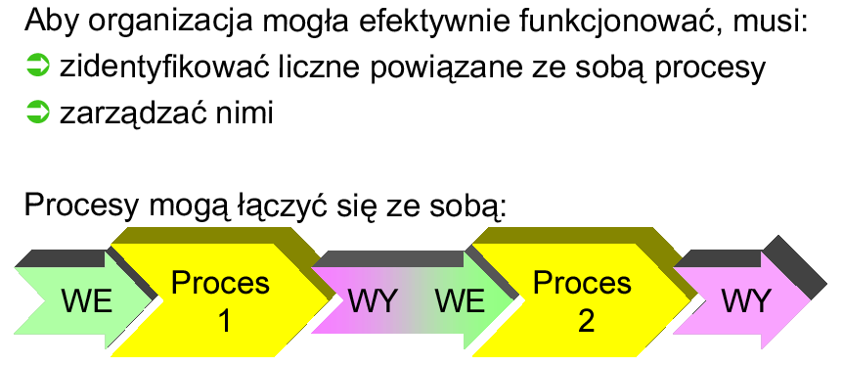

- Niektóre procesy mogą się zawierać w ramach jednej funkcji lub działu, jednak większość z nich to procesy międzywydziałowe, międzyfunkcyjne, które przebiegają między komórkami organizacyjnymi różnych pionów, nierzadko wychodząc także poza strukturę organizacyjną.

Ścieżka realizacji zamówienia klienta w przedsiębiorstwie

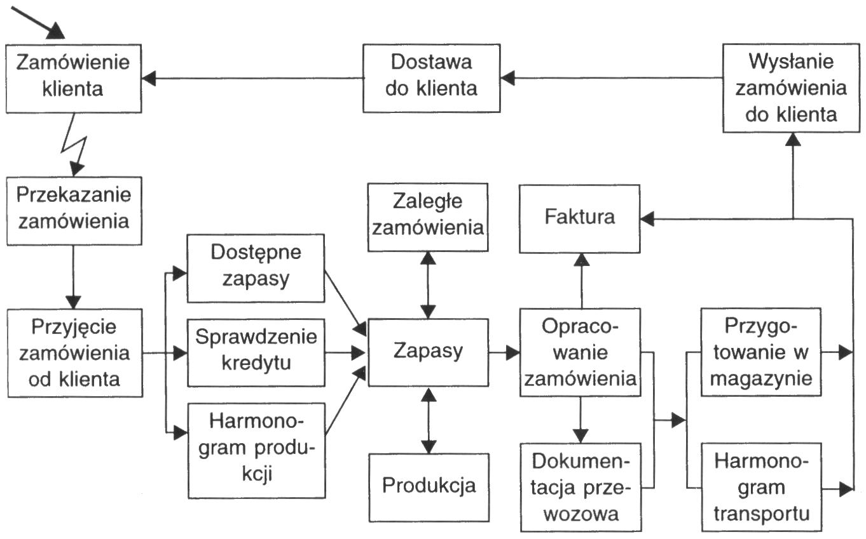

Proces jest efektem sukcesywnie wykonywanych operacji, które zmierzają do osiągnięcia wcześniej określonych założeń. W procesie wykorzystywane są zasoby wejściowe, jak np. informacje, surowce czy półprodukty, które ulegają przetworzeniu i są przekazywane do następnych procesów lub do klienta finalnego. Wyjścia mogą mieć postać produktów, informacji, usług czy generalnie rezultatów i wzbogacone są o wartość dodaną, czyli wkład wniesiony w wartość dla klienta. W takim ujęciu proces to strumień działań przetwarzających elementy wejściowe (input) w elementy wyjścia (output).

- Na przykład realizacja zamówienia to proces, na który składają się następujące zadania: otrzymanie zamówienia od klienta, wprowadzenie zamówienia do komputera, sprawdzenie klienta pod kątem spłaty zobowiązań, sporządzenie harmonogramu produkcji, dostarczenie materiałów z działu zaopatrzenia, wybór metody wysyłki, pakowanie wyrobu, jego załadunek, wysyłka do klienta.

1. Klasyfikacja procesów
Procesy mogą mieć charakter fizyczny — można bezpośrednio obserwować ich przebieg (procesy produkcyjne, aparaturowe, logistyczne) i charakter niewidzialny — nie można ich bezpośrednio dostrzec — są to procesy dotyczące przetwarzania informacji, transferu wiedzy, uczenia się czy projektowania.
Operacje w procesach można podzielić na trzy rodzaje:
1. Operacje dodające wartość — klient gotów jest zapłacić za produkt (cena jest funkcją uzasadnionych kosztów jego kreacji). Są to operacje i czynności, które tworzą wartość z punktu widzenia klienta.
Jeśli robimy coś, bo tak chce lub polecił nam kierownik, nie musi to oznaczać, że czynność ta jest wartościowa dla klienta.
2. Operacje niedodające wartości bezpośrednio dla klienta, ale niezbędne do wykonania operacji dodających wartość, np. rozwój kadr, zarządzanie, planowanie, tworzenie informacji.
3. Operacje niedodające wartości ani nieumożliwiające jej wytworzenia, np. czynności związane z poprawkami, opóźnienia, inspekcje, zbędne lub powtórne kontrole, podpisywanie dokumentów niezwiązane z żadnymi realnymi działaniami, co wstrzymuje bieg procesu.
Procesy można podzielić na rodzaje, stosując różne kryteria tego podziału.
I. Ze względu na wagę zadań (funkcji) wykonywanych w organizacji wyróżnia się:
- procesy podstawowe, których efektem jest produkt (usługa) na rynek zewnętrzny - z nich firma „żyje” (uzyskuje przychody ze sprzedaży), np. wytworzenie i sprzedaż wyrobu w firmie produkcyjnej albo prowadzenie księgi rachunkowej w biurze rachunkowym,
- procesy pomocnicze (wspierające, wspomagające procesy główne), których efektem jest produkt (usługa o charakterze materialnym) na rynek wewnętrzny (ale też i na rynek zewnętrzny) - dzięki nim procesy podstawowe mogą być sprawnie realizowane, a firma może funkcjonować, np. remonty i konserwacja urządzeń, transport.
II. Ze względu na rangę stanowisk decyzyjnych w organizacji wyróżnia się:
- procesy zarządcze (kierownicze), mające charakter koncepcyjny; ich efektem jest „usługa” o charakterze niematerialnym, np. przygotowanie, podejmowanie i przekazywanie decyzji oraz kontrola ich realizacji,
- procesy wykonawcze, sprowadzające się do wykonywania poleceń (decyzji), np. wykonanie ciągu operacji technologicznych, przygotowanie planu, wystawienie faktury, przyjmowanie zamówienia, ściąganie należności.
III. Ze względu na znaczenie (wagę decyzji) dla organizacji wyróżnia się:
- procesy strategiczne (kluczowe) - to procesy podstawowe, pomocnicze i zarządcze, które w największym stopniu wpływają na strategiczny sukces danej organizacji (gwarantują przewagę strategiczną i zapewniają największą satysfakcję klientów), np. planowanie nowego produktu, wprowadzenie nowego procesu kluczowego dla organizacji,
- procesy operacyjne (niestrategiczne) - to procesy, które umożliwiają organizacji bieżące funkcjonowanie, np. pozyskiwanie klientów, wytwarzanie produktów i świadczenie usług.
IV. Ze względu na tworzenie wartości dodanej dla klienta wyróżnia się:
- procesy tworzące wartość dodaną - zaspokajające potrzeby i oczekiwania klienta, za które jest on gotów zapłacić,
- procesy nietworzące takiej wartości - procesy niezbędne do tego, aby te, które tworzą taką wartość, mogły zaistnieć.
V. Ze względu na przestrzenno-organizacyjną alokację (przebieg) wyróżnia się:
- procesy wewnątrzfunkcyjne - procesy zawierające się w ramach jednej funkcji (np. w zaopatrzeniu) lub w jednej komórce organizacyjnej (np. magazynie zaopatrzenia),
- procesy międzyfunkcyjne - procesy przebiegające przez różne komórki różnych funkcji przedsiębiorstwa (np. przygotowanie nowego produktu, wykonanie zamówienia klienta).
VI. Ze względu na miejsce w łańcuchu wartości wyróżnia się:
- procesy innowacyjne - badanie potrzeb klienta i projektowanie produktu lub usługi,
- procesy operacyjne - wytwarzanie produktu i dostarczanie go klientowi.
- procesy obsługi posprzedażnej - obsługa klienta po dostarczeniu mu produktu lub usługi.
VII. Ze względu na nadrzędność i podległość można mówić o:
- procesach głównych, np. rozwój nowego produktu,
- procesach podrzędnych (tzw. subprocesach) - badanie rynku, analiza konkurentów, projektowanie produktu, testowanie produktu, planowanie produkcji.
Podział na poszczególne rodzaje procesów w konkretnym przedsiębiorstwie nie ma charakteru statycznego i wykluczającego się.
Ułatwia on uporządkowanie wszystkich procesów występujących w przedsiębiorstwie, a w konsekwencji wybór tych, które będą przedmiotem zarządzania.
Każde przedsiębiorstwo ma swój własny zbiór procesów gospodarczych (business processes), przy czym zbiór procesów o kluczowym znaczeniu, jest niewielki i obejmuje liczbę 5-15, a ich rodzaj zależy od branży, do jakiej należy dana korporacja, oraz od kluczowych rezultatów wytwarzanych dla swoich klientów.
Procesy można podzielić na: procesy główne, czyli te, które mają strategiczny wpływ na działania firmy, oraz ich podprocesy (tablica 1).
Tablica 1. Przykładowe procesy i podprocesy
Rozwój nowego produktu | Obsługa klienta | Zarządzanie zasobami ludzkimi | Zarządzanie łańcuchem dostaw | Zarządzanie finansami
Badania rynku | Przyjęcie zamówienia | Rekrutacja | Projektowanie sieci fizycznych dostaw | Rachunek kosztów
Analiza konkurentów | Sprzedaż | Ocena wyników pracowników | Logistyka wejścia//wyjścia | Budżetowanie
Badania koncepcji produktu | Realizacja zamówienia | Szkolenie i zwiększenie umiejętności personelu | Pomiar poziomu obsługi i kosztów dostaw | Projekcja przychodów
Szczegółowe projektowanie wybranej koncepcji produktu | Sfinalizowanie zamówienia | Doradzanie i pomoc pracownikom | Zarządzanie kontaktami | Projekcja przepływów pieniężnych
Zatwierdzenie finalnej koncepcji produktu | Dostawa | Działania dyscyplinarne | Zarządzanie kontaktami z partnerami | Planowanie obciążeń podatkowych
Rynkowe badania  ostatecznego produktu | Obsługa posprzedażna | Selekcja i promocja pracowników | Zarządzanie zasobami produkcji | Sprawozdawczość finansowa
Projektowanie procesu produkcji | Zarządzanie kontraktami z klientami

Procesy w przedsiębiorstwie można podzielić na podstawowe i pomocnicze.
1. Procesy podstawowe:
- w efekcie ich działania powstaje produkt (wyrób, usługa, informacja) związany bezpośrednio z podstawowym rodzajem działania danej organizacji;
- procesy te tworzą wartość dodaną, co się wyraża udziałem procesu w łańcuchu wartości, którą jako efekt postrzega klient zewnętrzny;
- najczęściej zalicza się do nich procesy bezpośrednio wpływające na sytuację rynkową przedsiębiorstwa, np.: projektowanie produktu, sprzedaż, wytwarzanie, relacje z klientem, serwis, logistykę;
- powiązane ze sobą tworzą tzw. megaproces, czyli sekwencję zdefiniowanych procesów, stanowiących w efekcie przekrojowy opis działań istotnych dla przedsiębiorstwa strategii rynkowych; opis megaprocesu ma charakter ogólny i jest w istocie mapą relacji między procesami podstawowymi
2. Procesy pomocnicze:
- powstają w celu sprawnego funkcjonowania i wsparcia realizacji procesów podstawowych;
- mają pośredni wpływ na wartość dodaną, poprzez umożliwienie jej tworzenia przez procesy podstawowe;
- mają bezpośredni wpływ na kreację wartości dla klienta wewnętrznego, którym są realizatorzy procesów podstawowych i innych pomocniczych;
- najczęściej zalicza się do nich procesy pośrednio tj. poprzez efektywność procesów podstawowych, wpływające na sytuację rynkową firmy, np.: zarządzanie zasobami ludzkimi, wewnętrzną logistykę, obsługę informatyczną, zarządzanie finansami, badanie rynku, planowanie strategiczne.
Na rys.1 przedstawiono hierarchię przykładowych procesów z punktu widzenia potrzeb klienta i organizacji.
Rys. 1. Procesy podstawowe i pomocnicze w organizacji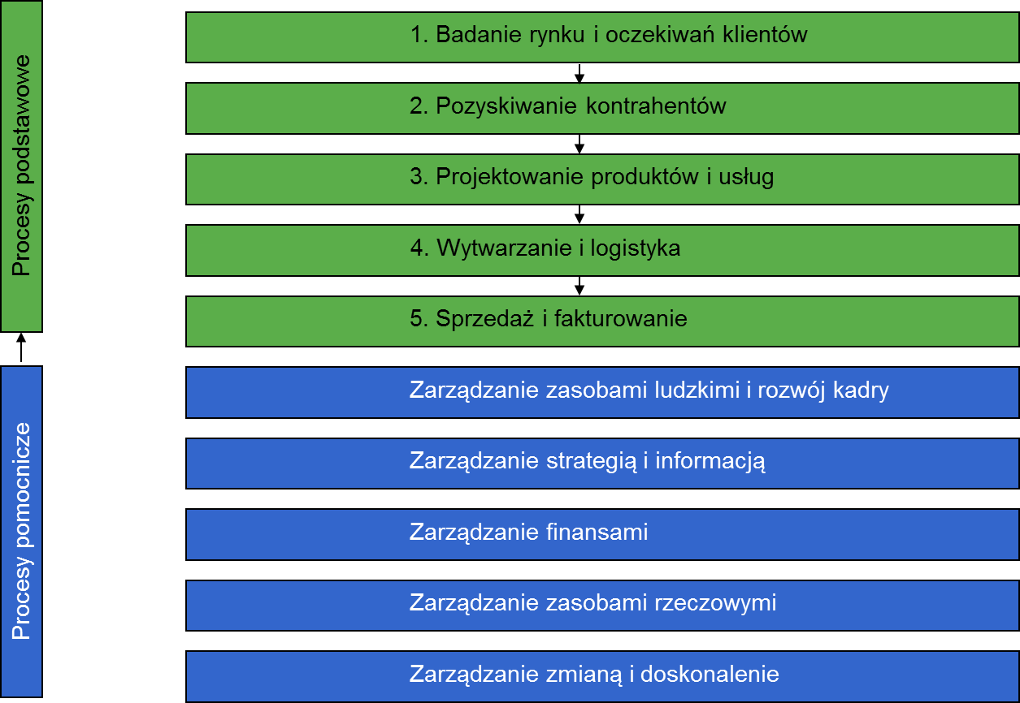

Ważnym elementem klasyfikacji procesów w organizacji jest określenie ich wpływu na sukces przedsiębiorstwa i potrzeby klientów. Te dwa punkty odniesienia nie mają oczywiście charakteru antagonistycznego, gdyż wzajemnie się warunkują. Obrazują one pola wpływu poszczególnych procesów na najważniejsze obszary z punktu widzenia istnienia danej organizacji. Taka swoista mapa procesów może też ułatwiać podejmowanie decyzji o alokacji poszczególnych procesów w przedsiębiorstwie lub poza nim.
2. Miary procesów
Ocena zdolności procesów do dostarczania produktów i/lub usług o pożądanych przez odbiorców charakterystykach może być dokonana przez pomiar sześciu głównych atrybutów procesu:
Koszty procesu — obejmują wszystkie koszty związane z wykonywaniem danej wiązki czynności, czyli operacji składających się na konkretny proces. Sprostanie wymogom współczesnej konkurencji wymaga znajomości procesów gospodarczych i parametrów ich kosztów (poziomu, struktury, tendencji zmian, możliwości oddziaływania).
Długość czasu realizacji procesu — jest to średni czas wykonania wszystkich operacji procesu. Informacja ta świadczy pośrednio o poziomie zorganizowania, stosowanych procedurach, wykorzystywanych technologiach czy kwalifikacjach pracowników. Ważnym elementem tej kategorii jest odpowiedź na pytanie o strukturę czynności ze względu na udział w nich pracy efektywnej, tworzącej wartość.
Elastyczność procesów — atrybut ten określa zdolność procesu do: jego całkowitej zmiany, doskonalenia, przestawienia kolejności wykonywania czynności, łączenia operacji itp. Elastyczność procesu jest też wyznaczana przez jego podatność na transformację użytych zasobów, a także szybkość zmiany w odpowiedzi na życzenie klienta.
Jakość procesu — jest to syntetyczna lub cząstkowa miara przebiegu procesu, wyrażająca się oceną poziomu jego zmienności, co wpływa na terminowość realizacji oczekiwanych efektów. Jakość procesu jest też warunkowana liczbą błędów i związaną z tym powtórnie wykonywaną pracą.
Znaczenie dla organizacji — jest to miara określająca wielkość przychodów, jakie generuje proces; określa związek między procesem i klientem.
Znaczenie dla klienta — jest to miara poziomu satysfakcji odbiorców z efektu procesu, w tym także porównanie własnych procesów z konkurentami z perspektywy zadowolenia klientów.
Atrybuty procesu są bardzo istotne w formułowaniu mierników procesów. Ich podstawowa rola polega na tworzeniu punktów odniesienia w doskonaleniu procesów. Mierzenie zarówno potwierdza wiedzę o przebiegu zdarzeń, jak i ujawnia to, czego nie wiemy o realizacji procesu. Mierniki mają wskazywać, co i jak należy ulepszyć wewnątrz procesu.
Na poziomie operatywnym pomiaru procesu można wyróżnić mierniki:
- zasileń — charakteryzują informacje i potencjały wejściowe, przekształcane przez proces w zamierzone rezultaty, np. miernikiem ilościowym rejestracji zamówień będzie liczba zamówień, a miernikiem jakościowym — liczba zamówień zweryfikowanych jako poprawne przed rozpoczęciem realizacji;
- zasobów — przedstawiają informacje charakteryzujące zużycie zasobów w trakcie wykonywania działań w ramach przebiegu procesu; obejmują one czas, energię i koszty ponoszone w czasie przekształcania zasileń w rezultaty;
- rezultatów — to zasilenia powiększone o wartość dodaną w trakcie realizacji procesu, uzyskaną dzięki transformacji zasobów w oczekiwany efekt; przykładem takiego miernika może być liczba zrealizowanych zamówień lub liczba zamówień odrzuconych podczas ich wykonywania, a także średni czas realizacji zamówienia.
Pomiar procesów jest zarówno podstawą zarządzania procesami, systemowego zarządzania organizacją procesową, jak i elementem infrastruktury koniecznej do ciągłego doskonalenia procesów oraz najważniejszym komponentem: sposobu komunikowania kierunku działania, budowania wiarygodności, definiowania ról i stanowisk, alokacji zasobów oraz monitorowania i oceny wyników w celu doskonalenia procesów i organizacji w ogóle.
Wybór odpowiednich miar wynika z celów procesów i jest ważnym czynnikiem kształtującym efektywność organizacji.
W jednej ze znanych wytwórni obuwia stosowano system wewnętrznych miar efektywności, polegający na ocenie i gratyfikacji: obszaru produkcji — na podstawie liczby par obuwia, wyprodukowanej w czasie jednej zmiany; handlowców — z uwzględnieniem wartości zdobytych zamówień indywidualnie; terenowych centrów sprzedaży — z ujęciem optymalizacji wykorzystania środków transportu i optymalizacji tras przewozu, ze względu na ilość przewożonych ładunków.
Każdy z tych mierników, analizowany z osobna, ma praktyczny sens, co pomaga w ukierunkowaniu funkcjonowania pracowników na optymalizację działania obszaru, w którym są zatrudnieni.
Natomiast z punktu widzenia całego procesu obsługi klienta i jego oczekiwań mierniki te mogą mieć sprzeczne oddziaływanie.
Przykładowo, dział produkcji jest zainteresowany wytwarzaniem tego samego typu obuwia możliwie jak najdłużej, ponieważ skraca to czas tracony na przestawianie linii produkcyjnej i zwiększa tym samym wydajność na jednostkę czasu. Dział dystrybucji, optymalizując wykorzystanie środków transportu, wysyła obuwie po zapełnieniu środków transportu i w trasy optymalne z punktu widzenia tego kryterium. Handlowcy są zainteresowani zbieraniem zamówień na każdą partię towarów, o strukturze asortymentowej i czasie dostawy oczekiwanym przez klientów.
Spełnienie tych oczekiwań, wobec braku spójności mierników oceny kolejnych ogniw w łańcuchu tworzenia wartości dla klienta, jest w tych warunkach bardzo trudne, a w wielu przypadkach — niemożliwe.
Mierniki te bowiem optymalizują wewnątrzobszarowe parametry oceny działania, ograniczając jednocześnie elastyczność całego systemu. Nie ma on bowiem mechanizmu ukierunkowującego członków na reagowanie na potrzeby klienta (wewnętrznego i zewnętrznego).
Efektywne zarządzanie organizacją oznacza zatem także odnalezienie klucza do tworzenia spójnego wewnętrznie systemu mierników poszczególnych obszarów (procesów).
Pomysły na usprawnienie procesów mogą zostać wygenerowane z 7 źródeł:
- Źródło 1: Pracownicy
- Źródło 2: Przykłady / Benchmarking
- Źródło 3: Sieć powiązań sektorowych
- Źródło 4: Nowe technologie
- Źródło 5: Strategie przedsiębiorstwa
- Źródło 6: Cechy idealnego procesu
- Źródło 7: Inne techniki
Cechy idealnego procesu
- Automatyzacja (zastąpienie pracy ludzkiej technologią)
- Bazowanie na informacji (kierowanie procesem za pomocą wielkości sterujących)
- Kompleksowa informacja zarządcza (polepszenie podejmowania decyzji dzięki zwiększonej wizualizacji danych)
- Analiza przedbiegu (zmiana przebiegu lub równoległe wykonywanie zadań)
- Monitoring (maszynowe śledzenie zdarzeń biznesowych)
- Aspekt przestrzenny (koordynacja procesów w przestrzeni)
- Integracja (koordynacja między zadaniami i procesami)
- Budowa i zarządzanie wiedzą (zbieranie, komunikacja i oddawanie do dyspozycji wiedzy wewnątrz organizacyjnej)
- Konsolidacja (wyeliminowanie pośrednich etapów procesu)
- Integracja danych (dostęp do tych samych baz danych podczas całego przebiegu procesu)
- Standaryzacja przebiegu procesu
- Customizing (dopasowanie produktów i usług do indywidualnych wymagań klienta)
- Sieć przedsiębiorstw (koordynacja działań miedzy i ponad przedsiębiorstwami).

IV. Pomiar wyników procesów
– zasady, konstruowanie i selekcja miar procesów
- Efektywność funkcjonowania przedsiębiorstwa jest rezultatem optymalizacji procesów i decyzji, spójności i racjonalności w każdym aspekcie działania.
- Oczekiwana produktywność oraz racjonalność działania wyznaczają konieczność podejmowania takich decyzji i realizacji przedsięwzięć na każdym poziomie zarządzania organizacją, które uzasadniają użycie określonych składników zasobów oraz dostarczają mierzalnych efektów w aspekcie materialnym i niematerialnym.
- Na rys.1 przedstawiono zestawienie podstawowych mierników i rezultatów efektywności funkcjonowania przedsiębiorstwa, w każdym jej aspekcie i na różnych poziomach zarządzania.

Rys.1. Materialne i niematerialne mierniki (rezultaty produktywności w aspekcie poziomu zarządzania i obszarów działania przedsiębiorstwa
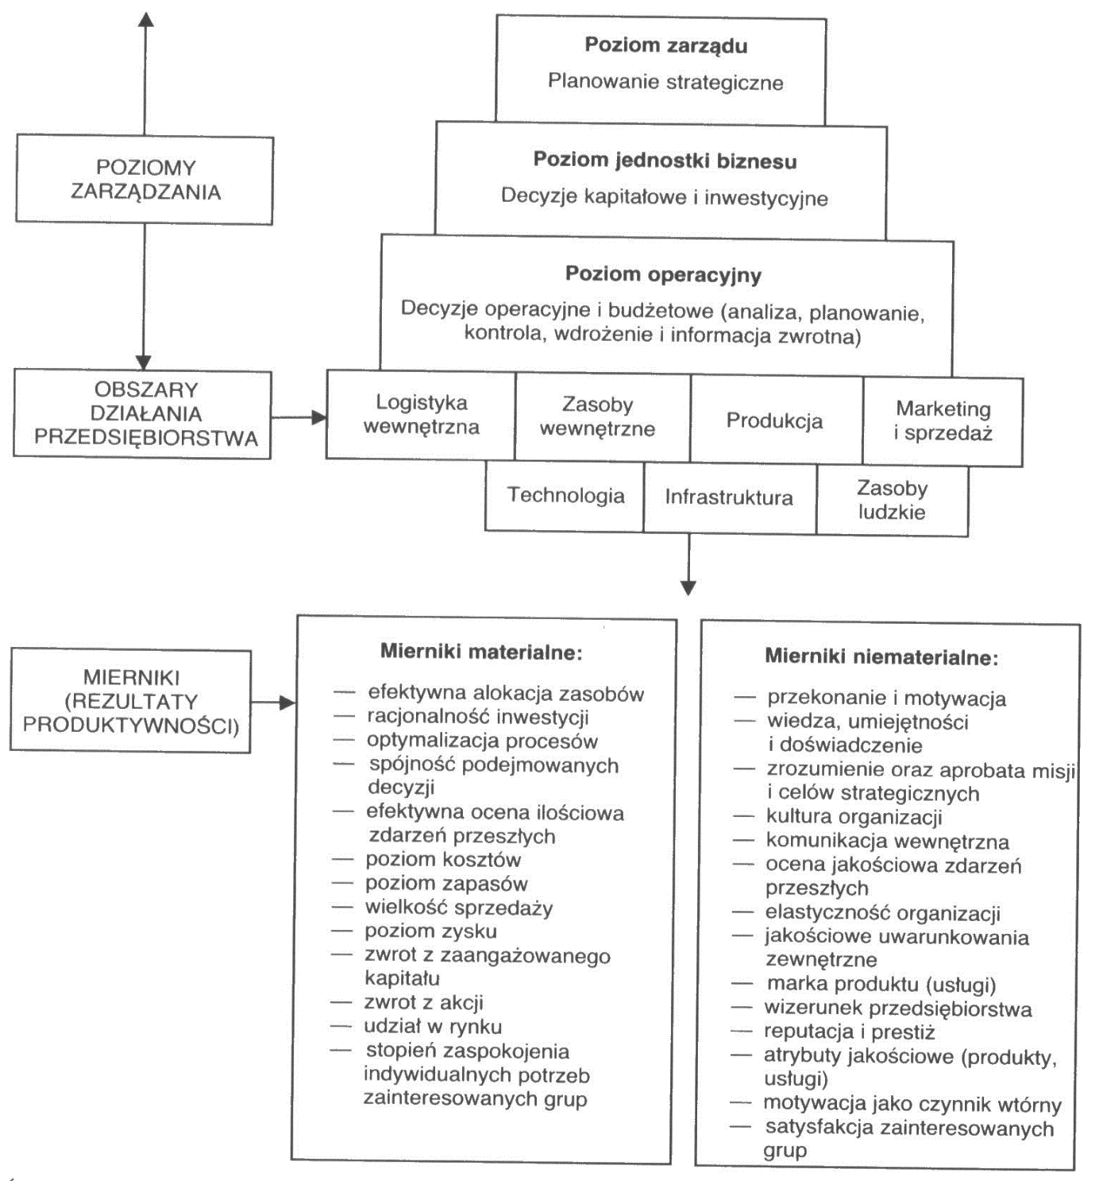
- G. Rummler i A. Brache proponują konwencję budowy mierników oceny, opartą na trzech poziomach funkcjonowania przedsiębiorstwa. Są to poziomy: organizacji, procesów i stanowiska pracy. Podniesienie efektywności działania całej organizacji jest możliwe tylko wtedy, kiedy efektywność wszystkich tych poziomów będzie jednakowo ukierunkowana. Zbiór miar powinien zespalać trzy poziomy efektywności w jeden system (rys.2).
Rys.2. Dokonywanie pomiarów na trzech poziomach e 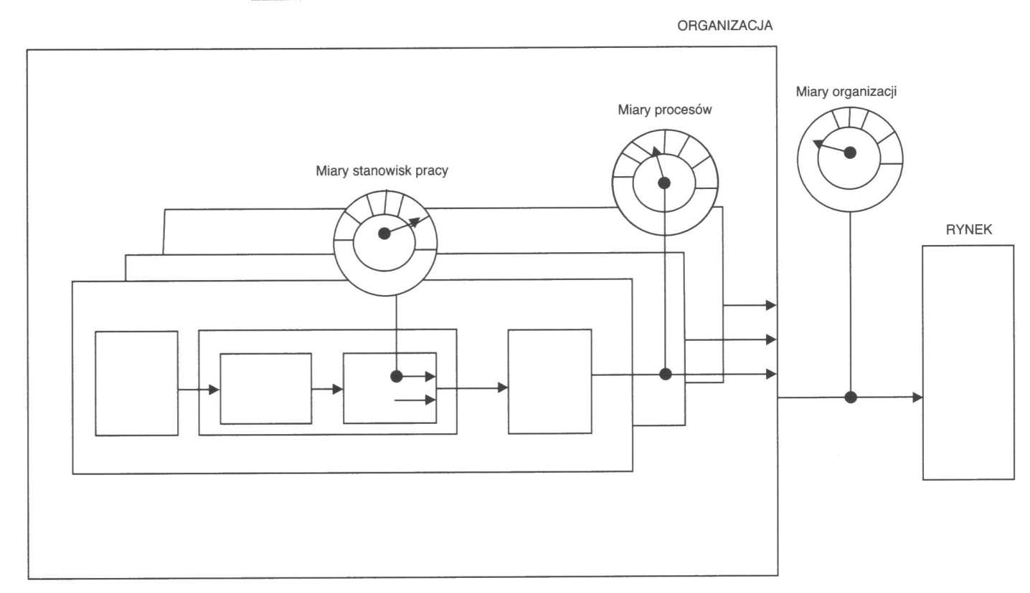 fe Rummler i Brache proponują czteroetapową procedurę budowy systemu miar w organizacji:
- Etap I. Identyfikacja kluczowych wyników pracy na poziomie organizacji, procesu i stanowiska pracy w powiązaniu z przyjętymi celami - budowa kompleksowego systemu pomiaru efektywności rozpoczyna się na poziomie organizacji i polega na określeniu głównych wyników i celów. Cele sformułowane na tym poziomie wpływają na wszystkie miary w organizacji, w związku z tym muszą:
- być oparte na oczekiwaniach klientów oraz strategii firmy,
- być zrozumiałe dla wszystkich członków organizacji,
- odzwierciedlać efektywność całej organizacji, czyli wszystkich jej podsystemów (także na poziomie procesu czy stanowiska pracy).
- k Etap II. Zidentyfikowanie kluczowych kryteriów, według których mają być opisywane wyniki organizacji - opartych na oczekiwaniach wewnętrznych i zewnętrznych klientów oraz na przyjętych celach organizacji
Przykładowo:
- dla jakości kluczowym kryterium może być dokładność, łatwość użycia, nowoczesność, niezawodność, łatwość naprawy i wygląd,
- dla produktywności - ilość, częstotliwość i terminowość,
- dla kosztu - koszty robocizny, materiałów, koszty ogólne.
- Etap III. Opracowanie miar oceny każdego z kluczowych kryteriów - sekwencja postępowania na tym etapie polega na skonstruowaniu zestawu miar, które pozwolą na opisanie analizowanej rzeczywistości poprzez pryzmat przyjętych kluczowych kryteriów.
Przykładowo:
jeżeli kluczowym kryterium jakości jest łatwość użycia to przyjęte miary powinny pozwolić na określenie czy klient uważa nasz produkt lub usługę (rezultat procesu) za łatwe do użycia, np. liczba zapytań na infolinii i uwag dotyczących obsługi produktu.
- IV. Sformułowanie standardów do każdej z miar - co pozwoli na wymierne określenie granicy efektywności analizowanych działań.
Przykładowo:
standard dla przyjętej przykładowej miary: nie więcej niż 2 pytania i uwagi na miesiąc.
Przykłady miar skonstruowanych zgodnie z przedstawioną powyżej metodyką zostały zaprezentowane w tabeli 1.
Tabela 1. Przykłady miar i standardów
Proces  Kwalifikacja wniosków | Kryterium  Dokładność | Miara  Procent przypadków, w których określono potencjalną kwotę odszkodowania | Standard  W 75 % przypadków określono potencjalną sumę odszkodowania
Proces  Kwalifikacja wniosków | Kryterium  Dokładność | Procent wniosków, w których sumę odszkodowań określono później | Dokonano korekty lub pojawiły się dodatkowe roszczenia w mniej niż 5 % przypadków
Proces  Kwalifikacja wniosków | Kryterium  Dokładność | Procent właściwie zakwalifikowanych wniosków | W 100 % właściwie zakwalifikowano i wprowadzono wnioski
Proces  Kwalifikacja wniosków | Czas | Średni czas rozpatrywania | Czas rozpatrywania jednego wniosku – 15 min.
Przyjmowanie zamówień | Dokładność  Czas | Liczba dobrze przyjętych  Liczba minut | 100 %  W ciągu 2 minut
Zawarte w tabeli 1 przykłady miar ukazują sposób ich opracowania, który powinien uwzględniać następujące zasady:
- identyfikacja oczekiwań klientów powinna być punktem wyjścia do określania celów, kluczowych wyników i kryteriów oceny stosowanych w całej organizacji;
- mierniki należy formułować na podstawie kluczowych, oczekiwanych wyników całego przedsiębiorstwa, a nie tylko jego części; mierniki procesów, a w dalszej kolejności stanowisk, muszą być kompatybilne i wynikać z ukierunkowania określonego przez mierniki dla całej organizacji;
- mierniki powinny mieć charakter wielowymiarowy, a więc opisywać badaną rzeczywistość z co najmniej kilku perspektyw, tworząc obraz zrównoważony, niezdominowany przez jeden z punktów odniesienia (np. najczęściej w praktyce — finansowy).
- Budowanie mierników organizacji, procesów i stanowisk, czyli trzech sekwencyjnych poziomów oceny, powinno być poprzedzone formułowaniem preferencji klientów i oczekiwanych przez nich wartości, jakie zawiera w sobie wyrób poddany weryfikacji rynku.
- Postępowanie takie wynika z potrzeby uniknięcia formułowania celów i pochodnych im mierników, postrzeganych tylko z perspektywy wnętrza organizacji. Perspektywa taka, choć wydaje się w oczywisty sposób korzystna dla przedsiębiorstwa, może się okazać nietrafiona ze względu na prawdopodobny brak koniunkcji między wizją formułowaną przez organizację a wartością oczekiwaną przez klientów.
- Uzyskanie takiego efektu jest możliwe pod warunkiem skutecznego zidentyfikowania poziomu oczekiwań klientów za pomocą miernika satysfakcji oraz zbioru oczekiwanych wartości.
- W praktyce firma musi konfrontować oczekiwania klientów z możliwościami swoich systemów organizacyjnego, wytwórczego i logistycznego, tworząc optymalny z tych punktów widzenia system pomiaru efektywności działania różnych poziomów organizacji.
- Żadna firma nie jest w stanie spełnić wszystkich oczekiwań klientów, stąd jej oferta jest swoistym kompromisem między tymi właśnie oczekiwaniami a możliwościami.
- Kierunek rozwoju organizacji i jej procesów wyznacza jednak tempo zmian w preferencjach klientów.
- W ten sposób można tworzyć rozbudowane systemy pomiaru rzeczywistości procesowej organizacji. Rozwiązaniem godnym polecenia są karty wyników, prezentujące na jednej platformie zestawy miar w wyodrębnionych obszarach strategicznych. Przykład instrumentu reprezentującego tę metodologię prezentuje (tabela 2).
Tabela 2. Fragment Tabeli Zarządczej Elektrociepłowni
Cel strategiczny | Wskaźniki | Jednostka | 2003 | 2004 | 2005
Rozwijanie kompetencji pracowników | odsetek osób zdających egzaminy kwalifikacyjne | % | 80 | 90 | 100
Rozwijanie kompetencji pracowników | Liczba osób odchodzących z firmy na własną prośbę z wyłączeniem programów grupowych | os./rok | <3 | <2 | 0
Rozwijanie kompetencji pracowników | Absencja chorobowa | dni/os./rok | 7 | 6 | 6
Rozwijanie kompetencji pracowników | Odsetek pracowników produkcji objętych wielostanowiskowością | % | 10 | >15 | >18
Rozwijanie kompetencji pracowników | Liczba osobogodzin szkoleniowych na pracownika | godzin/os. Ix ok | 33 | >33 | >38
Zapewnienie bezpieczeństwa pracowników i urządzeń | Liczba wypadków w Spółce -naszych pracowników | szt. | 2 | 0 | 0
Zapewnienie bezpieczeństwa pracowników i urządzeń | Liczba wypadków w spółce -pozostałych osób | szt. | 3 | 0 | 0
Zapewnienie bezpieczeństwa pracowników i urządzeń | Realizacja wniosków BHP, środowiskowych i jakościowych, zgodnie z planem działań | % | 80 | 95 | 100
Utrzymanie pozycji na rynku ciepła | Wzrost sprzedaży mocy cieplnej z nowych przyłączeń | MW | 12 | 14 | 17
Utrzymanie pozycji na rynku ciepła | Wzrost sprzedaży ciepła poza istniejącą siecią | GJ | 800 | 850 | 900
Utrzymanie pozycji na rynku ciepła | Marża brutto na sprzedaży | % | 12 | 12 | 14
Poprawa efektywności wytwarzania energii elektrycznej i ciepła | Wskaźniki zużycia energii chemicznej w paliwie | kJKWh kJKWh MJ/GJ | 4057 8930 621 | 4148 9249 625 | 407 8 890 0 620
 | Wskaźnik sprawności przemiany | % | >70 | >75 | >75
 | Jednostkowy koszt zmienny wytwarzania | zł/GJ | 11,4 | 10,9 6 | 11,0 9
Zapewnienie rentowności firmy | ROE | % | 7 | 8 | 8
Zapewnienie rentowności firmy | EBITDA/przychody | % | 6 | 6,6 | 7,3
Zapewnienie rentowności firmy | Wynik finannsowy netto | min PLN | 27 | 29 | 33
- W początkowym okresie funkcjonowania systemu pomiaru egzystuje stosunkowo duża liczba indykatorów, która zmniejsza się docelowo tworząc zbiór miar najistotniejszych.
- Zbyt duża liczba wskaźników może zacierać obraz rzeczywistości, może także być przyczyną konfliktów wśród osób odpowiedzialnych za poszczególne procesy, przyzwyczajonych dotąd do oceny realizacji funkcji w hierarchicznej strukturze zarządzania.
- Wskaźniki powinny być czytelne i zrozumiałe dla wszystkich odbiorców informacji. Wskaźniki określone sztucznie, nie uzgodnione, stworzone bez udziału kierownictwa i właścicieli procesów, nie mogą być źródłem wiarygodnej informacji
- Sposób obliczania założonych parametrów zdarzenia czy procesu wymaga dokładnego określenia metody zbierania danych i ich przekształcania w wartość miernika.
- Jednak należy rozstrzygnąć kilka kwestii, takich jak: sposób obliczania miernika, np. na podstawie wzoru matematycznego; zakres jego danych źródłowych; poziom dokładności uzyskanych wyników; poziom tolerancji odchyleń.
- Mierniki zasadniczo powinny mieć charakter ilościowy, wartościowy lub — coraz częściej preferowany — jakościowy (np. zadowolenie i satysfakcja klienta).
- Mierniki oparte na ocenach subiektywnych mogą zniekształcać postrzeganie problemu, tym niemniej powinny być wspierającym elementem wartościowania ocenianego parametru. Przykładem takiego miernika jest wskaźnik zadowolenia klientów. Sukces każdego przedsiębiorstwa zależy od dokładnego zrozumienia zbioru wartości, jakich oczekuje klient. Oczekiwania te wyznaczają definiowaną przez każdego klienta bardziej lub mniej świadomie wartość użytkową, której oszacowanie jest podstawą decyzji o zakupie jakiegoś dobra lub usługi. Wartość użytkową definiuje się na podstawie koncepcji J. Guaspariego i S. Croma jako iloraz tego, co klient otrzymał, w stosunku do kosztu, jaki poniósł w celu uzyskania produktu. Jakkolwiek to, co klient otrzymuje i czego oczekuje, odnosi się do aspektu produktu i/lub usługi zarówno materialnego, jak i niematerialnego, takiego jak: wygoda użytkowania i zakupu, bezkonfliktowa współpraca między partnerami transakcji, poczucie dumy, zaufanie i zadowolenie. Po stronie kosztów występuje: cena zakupu, wyrażona sumą pieniędzy, i niematerialne koszty związane: z ewentualną frustracją, niepokojem, ze zdenerwowaniem, stratą czasu, z niewygodą itp.
- Wartości, jakie zawiera produkt i/lub usługa, dotyczą subiektywnego ich postrzegania przez klienta, przenoszącego się na sposób kreowania mierników określających wartość organizacji.
- Przykład:
W badaniach prowadzonych w Polsce wyróżniono 11 nośników wartości: krótkookresowe wyniki finansowe; relacje z klientami (udział w rynku, satysfakcja, lojalność); relacje z pracownikami (satysfakcja, fluktuacja, kompetencje); działalność operacyjna (wydajność, terminowość, długość cyklu); jakość produktów i usług (nagrody za jakość, zwroty, reklamacje); alianse z innymi przedsiębiorstwami; relacje z dostawcami; działalność na rzecz środowiska naturalnego; innowacyjność produktów i usług; wizerunek przedsiębiorstwa; pozycja konkurencyjna (natężenie konkurencji).
- Zarządzanie procesami polega w istocie na ocenie efektywności ich funkcjonowania z perspektywy klientów, odbiorców rezultatów oraz możliwości wykonawczych wyznaczanych przez potencjał, jakim dysponują zespoły procesowe (w tym jakością procesów).
- Jedną z istotnych decyzji w obszarze zarządzania procesami jest wybór mierników oceny procesów.
- W tabeli 3 zaprezentowano przykładowy zestaw mierników procesów i spodziewanych korzyści w wyniku ich stosowania.
Tabela 3. Mierniki procesów w organizacji
Obszar organizacji | Mierzalny element procesu | Spodziewane korzyści
Sprzedaż i marketing | • poprawa dokładności formułowania zamówień oraz zwiększenie liczby dostaw na czas,  • poprawa dokładności prognoz,  • bardziej efektywna strategia cen i promocji,  • poprawa realizacji dostaw według specyficznych oczekiwań klientów,  • poprawa efektywności działów sprzedaży,  • poprawa dokładności dostosowania produktów do oczekiwań klienta w czasie rzeczywistym. | • redukcja czasu obsługi zamówienia o 90%,  • zmniejszenie liczby rozmów telefonicznych, potrzebnych do realizacji zamówienia, o 80%,  • poprawa dostępności produktów do sprzedaży z 80% do 98%.
Zaopatrzenie | • poprawa terminów i warunków dostaw,  • zmniejszenie kosztów zakupów,  • zmniejszenie kosztów magazynowania,  • poprawa obsługi zobowiązań,  • poprawa dobom dostawców | • redukcja czasu odpowiedzi dostawców na zapytania ofertowe o 80% ,  • zmniejszenie kosztów współpracy z dostawcami o 5%-40%.
Projektowanie produktów, badania i rozwój | • poprawa możliwości przeprojektowywania produktów,  • szybsze wprowadzanie zmian,  • skracanie czasu cykli weryfikacji projektów konstrukcyjnych,  • poprawa dokładności projektów,  • skracanie czasu cykli wprowadzania nowych produktów | • czas wprowadzania nowego produktu na rynek skrócony o 1 miesiąc,  • szybsze wprowadzanie zmian projektowych produktów.
Produkcja | • dostawy na czas,  • redukcja kosztów ogólnych produkcji,  • redukcja kosztów materiałów,  • poprawa jakości produkcji,  • poprawa dostępności surowców,  • skrócenie czasu amortyzacji narzędzi,  • zmniejszenie liczby braków produkcyjnych. | • dostępność surowców do produkcji poprawiona z 80% do 97%.  • zmniejszenie kosztów pośrednich związanych z produkcją o 10%.
Logistyka i dystrybucja | • zmniejszenie kosztów dystrybucji,  • poprawa punktualności dostaw,  • redukcja poziomu zapasów,  • zmniejszenie kosztu i czasu importu / eksportu,  • poprawa wykorzystania powierzchni magazynowej,  • redukcja czasu pobierania i pakowania,  • zmniejszanie kosztów realizacji dostaw. | • redukcja poziomu zapasów o 30%,  • poprawa dostaw na czas z 70% do 87%,  • zmniejszenie kosztów transportu zapasów o 20%,  • redukcja średniego dystansu i czasu dostaw o 33%.
Finanse i administracja | • poprawa czasu i kosztów konsolidacji danych,  • poprawa kontroli należności i zobowiązań,  • poprawa produktywności personelu,  • wsparcie przy podejmowaniu decyzji na podstawie danych ekonomicznych. | • redukcja czasu zamykania okresów obrachunkowych o 50%,  • redukcja liczby pracowników o 25%,  • wzrost liczby udzielanych upustów z tytułu wcześniejszej zapłaty o 23%.
- Głównym uzasadnieniem wprowadzenia mierników poszczególnych procesów jest to, że:
- precyzują cele i zakres odpowiedzialności poszczególnych ogniw systemu;
- ułatwiają koncentrację na najważniejszych dla organizacji działaniach w celu tworzenia wartości dodanej dla klientów zewnętrznych i wewnętrznych;
- pozostawiają swobodę wyboru sposobów działania, gdyż tworzą przestrzeń dla inwencji osoby dobierającej zasoby niezbędne do osiągania oczekiwanego poziomu rezultatów;
- są podstawą uzasadnionych ocen realizatorów, co obiektywizuje poziom gratyfikacji, jakim wyróżnia się ich w systemie wynagradzania;
- kształtują zachowania zmieniające kulturę organizacyjną.

